документација за лабораториска вежба 2 по предметот интернет безбедност

Вовед

1.1 Цел на лабораториската вежба
Цел на оваа лабораториска вежба е имплементација на систем за дво-факторна корисничка автентификација. Системот обезбедува двофазна регистрација, при што корисниците по регистрација добиваат верификациски код за потврда на емаил адресата. По успешно верификација, корисникот може да се најави на системот, каде повторно користи 2FA код за потврда на идентитетот. Системот дополнително овозможува и безбедно менаџирање на корисничките информации и сесии.
Оваа лабораториска вежба е изработена од Мартина Петковска со индекс број 223313.
Целиот документ може да се најде на GitHub: https://github.com/mpetkovska27/IB_2025_lab2

1.2 Користени технологии
- Backend: PHP
- Frontend: HTML5, CSS
- База на податоци: SQLite
СТРУКТУРА НА ПРОЕКТОТ:
ib_lab2_223313/
- assets/
- css/
  - style.css # Стилови за апликацијата
- config/
  - db_connection.php # Конекција со SQLite база
  - session.php # Управување со сесии и cookies
  - two_factor_verification.php #Функции за верификациски кодови
- includes/
  - auth.php # Функции за автентикација
- database/
  - db.sqlite # SQLite база на податоци
- index.php # Главна страна (за најавени корисници)
- register.php # Регистрација
- login.php # Најава
- logout.php # Одјава
- edit_profile.php # Менаџирање со корисничките податоци

2. Функционалности

2.1 Корисничка регистрација (register.php)
ЧЕКОР 1: Внес на кориснички податоци
- Внес на кориснички податоци (Username, Email Address и Password)
- Валидација
  - Username: 3-50 карактери
  - Email: валиден формат
  - Password: повеќе од 8 карактери, барем една голема буква, една мала, бројка и специјален знак.
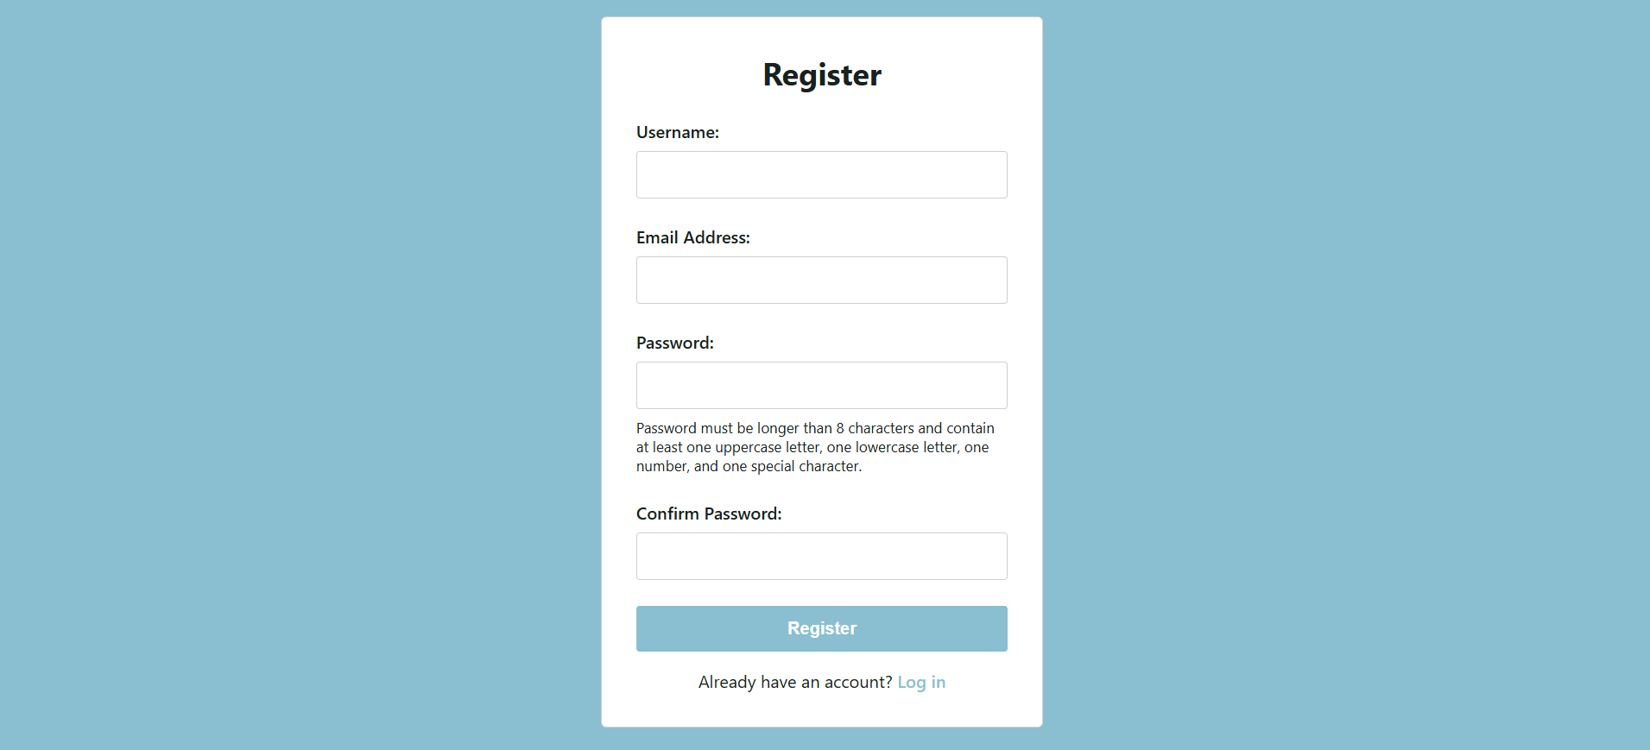
ЧЕКОР 2: Верификација на електронска пошта
По успешна регистрација, системот:
- Генерира 8-цифрен верификациски код со времетраење од 15 минути
- Корисникот го внесува кодот за да ја потврди својата емаил поштата
Важно: Корисникот не може да се најави додека не ја верифицира емаил адресата.
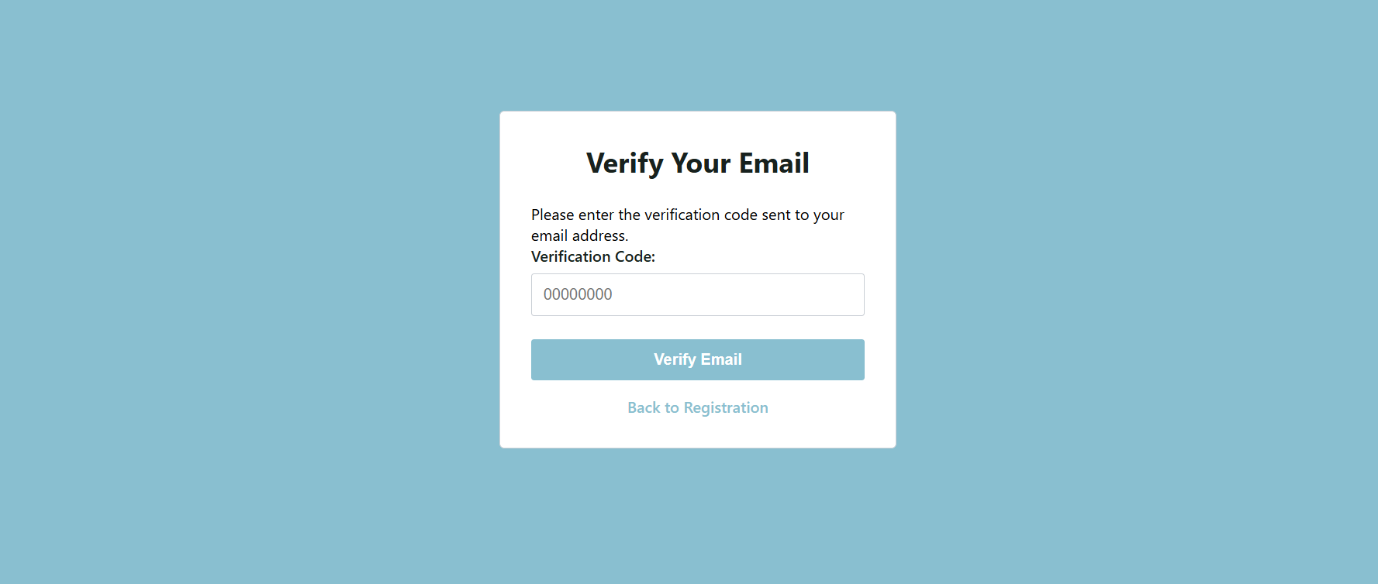

2.2 Корисничка најава (login.php)
ЧЕКОР 1: Внес на кориснички податоци
- Најава со username или email
  - Верификација на лозинка со password_verify() - повеќе од 8 карактери, барем една голема буква, една мала, бројка и специјален знак.
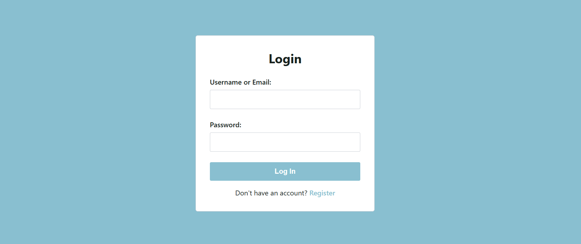
ЧЕКОР 2: Двофакторна верификација (2FA)
По успешна верификација на податоците од корисникот, системот:
- Генерира 8-цифрен 2FA код
- Корисникот го внесува кодот за да ја заврши најавата
- По успешна верификација, се креира session token и сесија

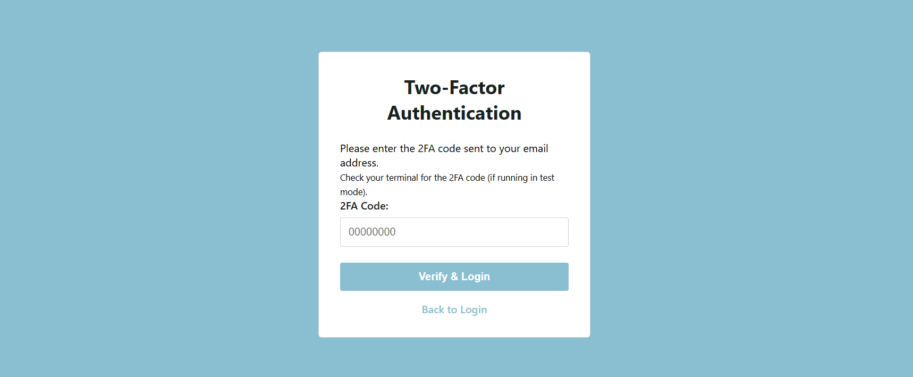

2.3 Главна страна (index.php)
- Приказ на информации за најавениот корисник
- Листа на сите регистрирани корисници
- Навигација до Edit Profile и Logout
- Само за најавени корисници
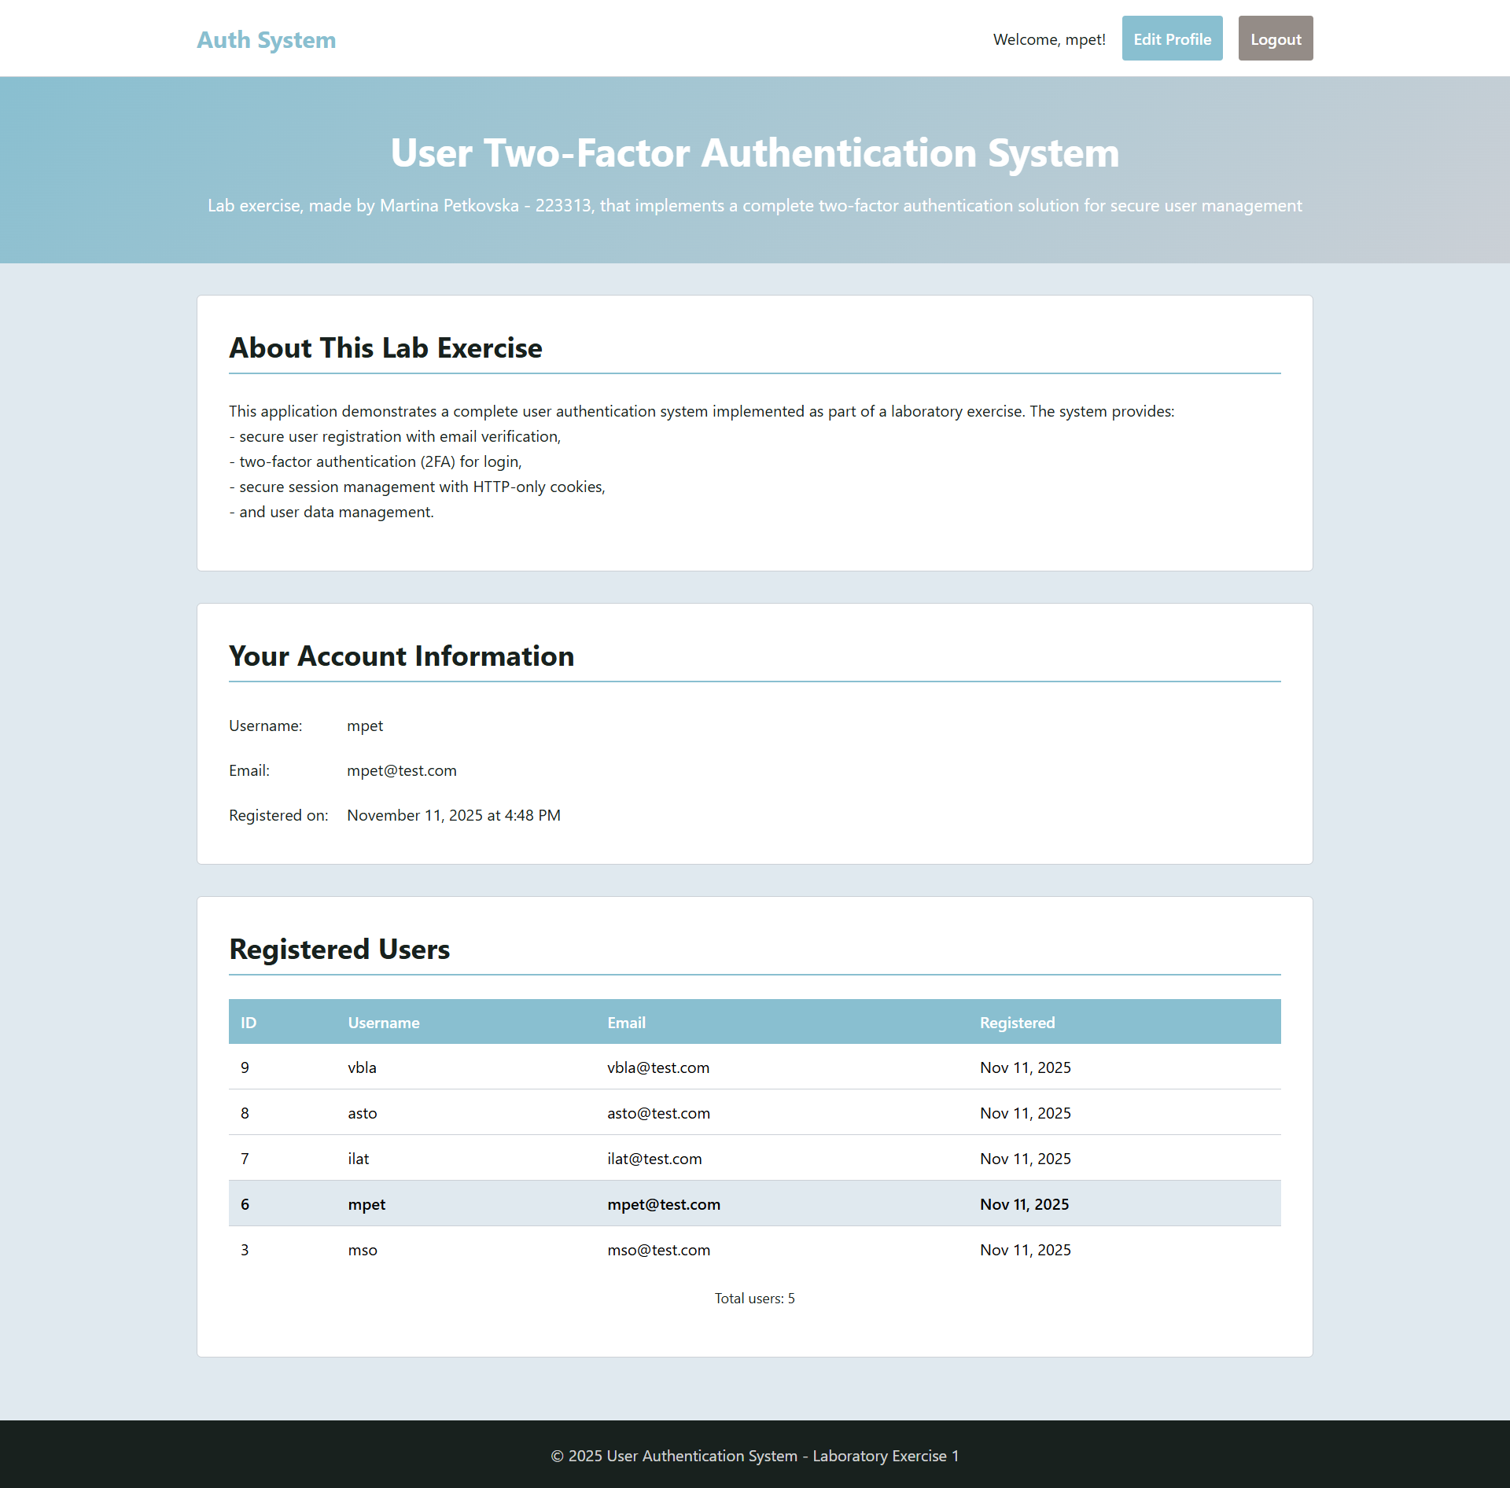

2.4 Менаџирање со кориснички податоци (edit_profile.php)
- Ажурирање на веќе постоечки информации (име, презиме,username и email)
- Промени лозинка (со верификација на тековната лозинка)
- Избрише профил (со потврда на лозинка)
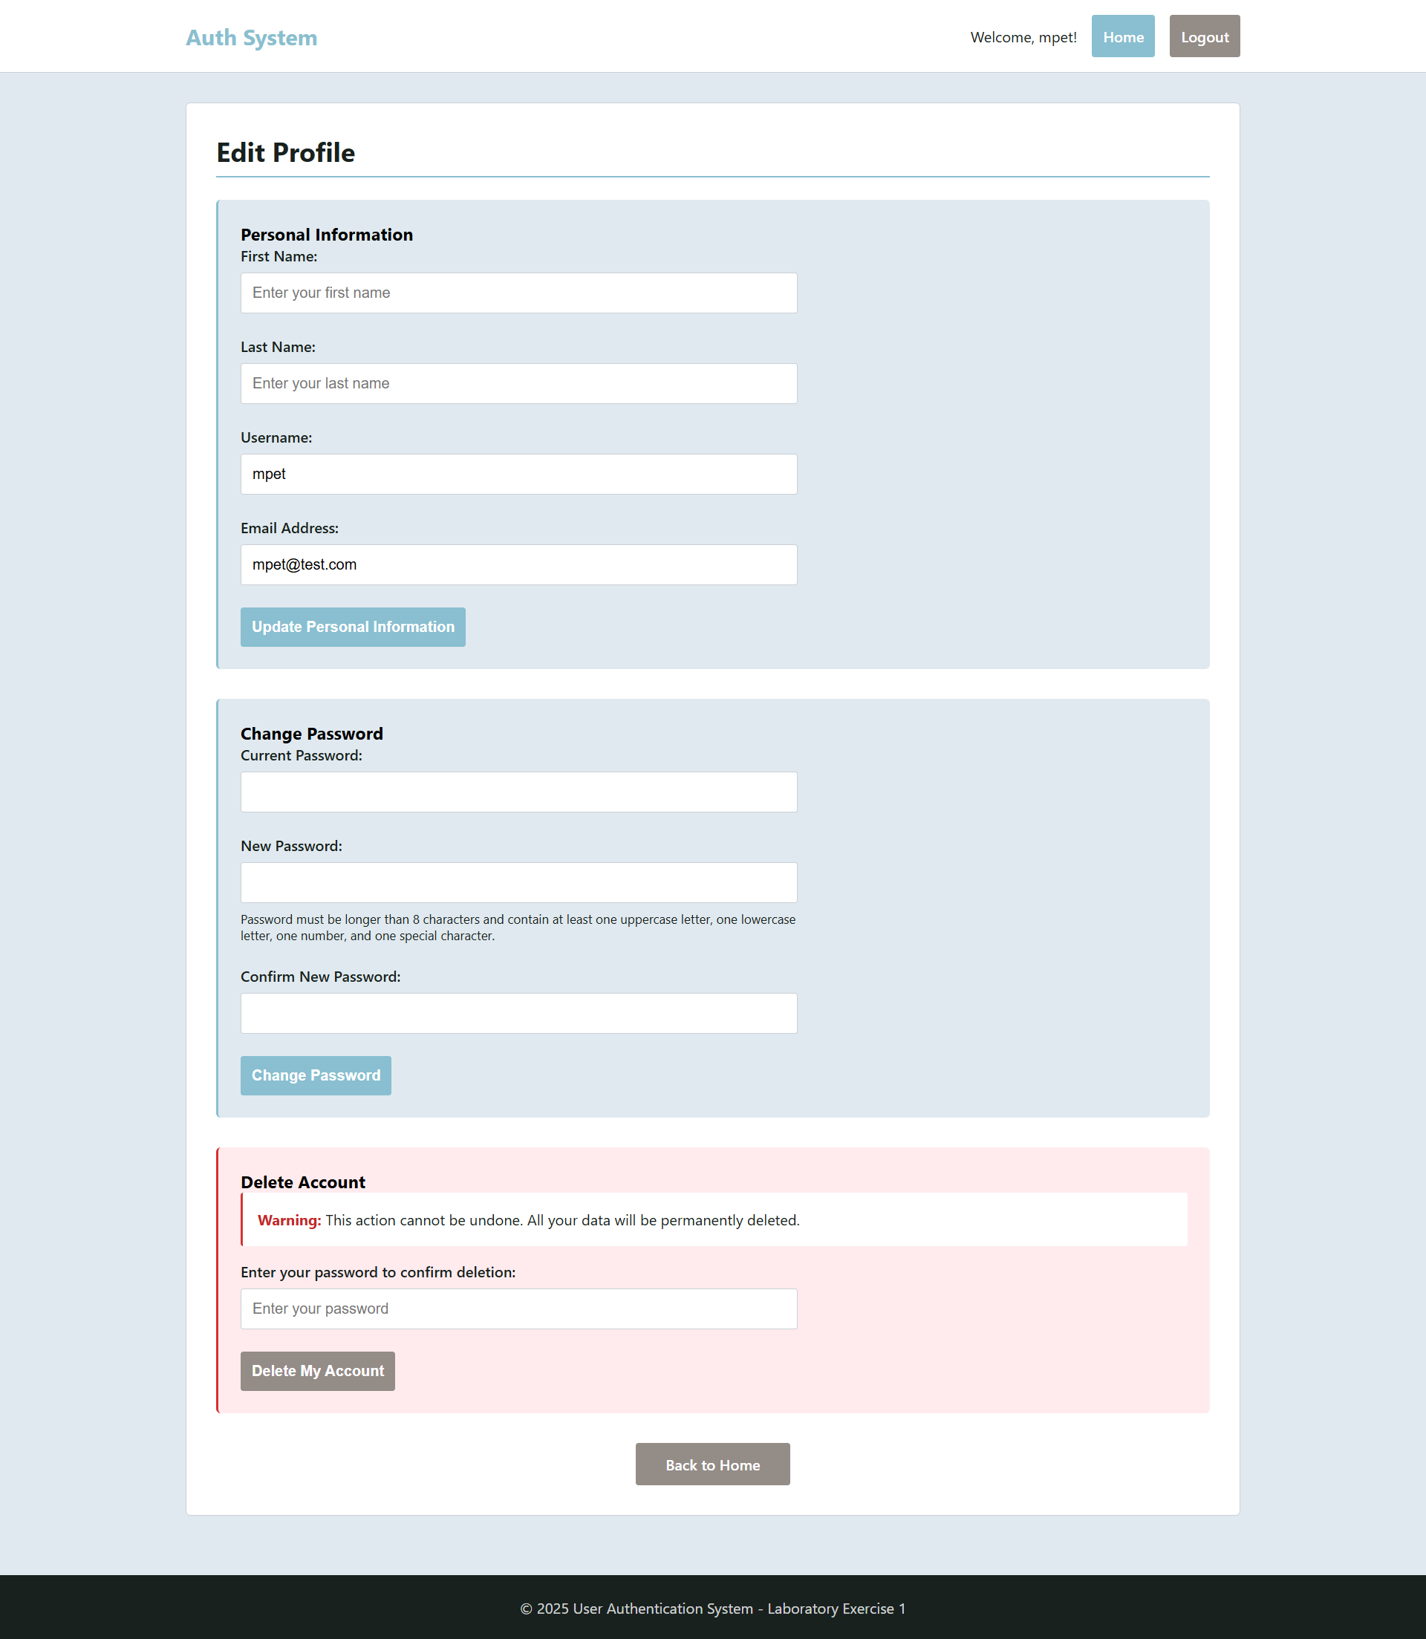

2.5 Одјава (logout.com)
- Бришење на сесија
- Пренасочување на login.php

Управување со сесии
Системот користи два механизми за управување со сесии:
- PHP сесии: Зачувува user_id, username, email и session_token
- HTTP-only колачиња: Зачувува session_token
При секоја страница се проверува:
- Дали постои валидна сесија
- Дали токенот во сесијата се совпаѓа со токенот во колачето
- Дали корисникот е најавен

База на податоци
CREATE TABLE IF NOT EXISTS users (
id INTEGER PRIMARY KEY AUTOINCREMENT,
username TEXT NOT NULL UNIQUE,
email TEXT UNIQUE NOT NULL,
password_hash TEXT NOT NULL,
first_name TEXT,
last_name TEXT,
email_verified INTEGER DEFAULT 0,
email_verification_code TEXT,
email_verification_expires DATETIME,
two_factor_code TEXT,
two_factor_code_expires DATETIME,
created_at DATETIME DEFAULT CURRENT_TIMESTAMP,
updated_at DATETIME DEFAULT CURRENT_TIMESTAMP
);
Се користи фајлот db_connection.php за конекција со SQLite база на податоци.

Auth функции (includes/auth.php)
validatePassword($password)
- Проверува: должина >8, голема буква, мала буква, бројка, специјален знак.
- Враќа: ['valid' => false, 'message' => 'Password must be longer than 8 characters.']
registerUser($username, $email, $password)
- Регистрира нов корисник, проверува уникатност на username и email, валидира и зачувува во база
- Хешира лозинка со password_hash()
- Генерира email verification code (8 цифри, валиден 15 минути)
- Испраќа email со кодот
- Враќа: ['success' => bool, 'message' => string]
verifyEmailWithCode($userId, $code)
- Проверува дали внесениот код се совпаѓа и дали е валиден (не е истечен) и ако е точен, ажурира is_verified = 1
- Враќа: ['success' => bool, 'message' => string]
loginUser($usernameOrEmail, $password)
- Најава на корисник, прима влезни податоци за корисникот, прави валидација на лозинката
- Проверува дали is_verified = 1
- Верифицира лозинка со password_verify()
- Ако е успешна, генерира и зачувува 8-цифрен 2FA код (валиден 10 минути)
- Враќа: ['success' => bool, 'message' => string, 'user_id' => int|null]
verifyTwoFactorCode($userId, $code)
- Проверува дали внесениот 2FA код се совпаѓа и дали е валиден
- Ако е точен, генерира session token и креира сесија за корисникот
- Враќа: ['success' => bool, 'message' => string]
Останати функции:
- getCurrentUser()
- getAllUsers()
- updateUserInfo($userId, $username, $email, $firstName = '', $lastName = '')
- updatePassword($userId, $currentPassword, $newPassword, $confirmPassword)
- deleteUser($userId, $password)

Session функции (config/session.php)
generateSessionToken()
- Генерира 64-карактерен hex токен со random_bytes() и bin2hex()
- Враќа string (session token)
setSessionTokenCookie($token)
- Поставува cookie со името session_token
- HttpOnly и Secure (ако е HTTPS)
- Истекува после 7 дена
- Се повикува само по успешна 2FA верификација
clearSessionTokenCookie()
- Брише session token cookie
- Поставува expire на минус време
Останати функции:
- isLoggedIn()
- requireLogin()
- requireGuest()
- logout()

Двофакторна верификација (two_factor_verification.php)
Цел: Проверка на 2FA код по успешна најава.
verifyTwoFactorCode($userId, $code)
- Ако е точен и валиден:
  - Се генерира session token (generateSessionToken())
  - Се поставува cookie (setSessionTokenCookie($token))
  - Се креира PHP сесија за најавениот корисник
- Ако не е точен: се прикажува порака за грешка
По успешна верификација, корисникот се пренасочува на index.php

Тестирање
- Регистрација: Отворете register.php и регистрирајте нов корисник
- Верификација: Внесете го кодот што се прикажува во терминалот
- Најава: Отворете login.php и најавете се со корисничко име и лозинка
- 2FA: Внесете го 2FA кодот што се прикажува во терминалот
- Профил: Ажурирајте ги информациите или променете лозинка
Забелешка: Во тест режим, верификациските кодови се прикажуваат во терминалот. Во продукција, тие би се праќале по е-пошта.

Забелешки
- Базата се креира автоматски при прво повикување
- Session cookie се креира само по успешна 2FA верификација и истекува после 7 дена.
- First Name и Last Name се опционални
- При регистрација се генерира верификациски код за емаил адреса, кој е валиден 15 минути и без кој не е дозволена најава.
- 2FA кодот се генерира по успешна проверка на податоците при најава и е валиден 10 минути.
- Се користат пастелни бои и едноставен, минималистички дизајн.
- Проектот имплементира основни безбедносни практики за веб-апликација за автентикација.

